ĐỀ VẬT LÝ LƯƠNG THẾ VINH – HÀ NỘI 2024-2025
PHẦN I. Câu trắc nghiệm nhiều phương án lựa chọn. Thí sinh trả lời từ câu 1 đến câu 18. Mỗi câu hỏi thí sinh chỉ chọn một phương án.
Câu 1: Trong các chất sau, chất nào không phải là chất rắn kết tinh
A. Muối ăn b. Thuỷ tinh c. Kim cương d. Thạch anh
Câu 2: Đặc điểm nào sau đây là đặc điểm của thể lỏng?
- Khoảng cách giữa các phân tử rất lớn so với kích thước của chúng.
- Lực tương tác phân tử yếu hơn lực tương tác phân tử ở thể rắn.
- Không có thể tích và hình dạng riêng xác định.
- Các phân tử dao động xung quanh vị trí cân bằng xác định.
Câu 3: Khi quan sát sự nóng chảy của nước đá tại nhiệt độ nóng chảy, trong suốt thời gian nóng chảy thì:
- Nhiệt độ của nước đá tăng.
- Nhiệt độ của nước đá giảm.
- Nhiệt độ của nước không thay đổi.
- Nhiệt độ của nước đá ban đầu tăng sau đó giảm
Câu 4: Sử dụng hai nhiệt kế rượu có độ chia từ 0∘C tới 100∘C, hình vẽ nào trong hình bên dưới phù hợp với trường hợp nhiệt kế 1 được đặt vào một cốc đựng nước nóng còn nhiệt kế 2 được đặt vào một cốc nước lạnh?
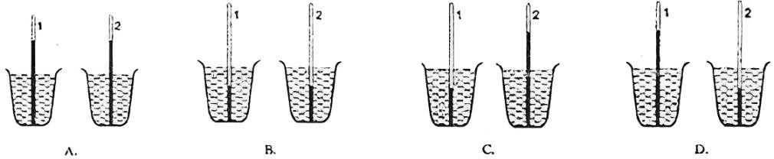
A. Hình B B. Hình C C. Hình A D. Hình D
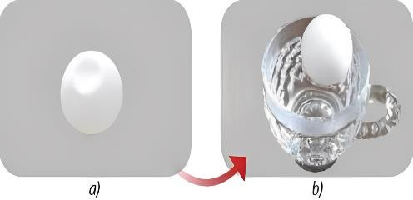
Câu 5: Hiện tượng quả bóng bàn bị móp (nhưng chưa bị thủng) khi thả vào cốc nước nóng sẽ phồng trở lại là do nội năng của chất khí bên trong quả bóng
A. Tăng lên. B. Giảm xuống.
C. Không thay đổi. D. Giảm đi hai lần.
Câu 6: Theo định luật I nhiệt động lực học có công thức ΔU = Q + A. Quá trình nào sau đây diễn tả quá trình biến thiên nội năng khi hệ nhận công và truyền nhiệt lượng:
A. ΔU = Q + A khi Q > 0 và A > 0 B. ΔU = Q + A khi Q > 0 và A < 0
C. ΔU = Q + A khi Q < 0 và A > 0 D. ΔU = Q + A khi Q < 0 và A < 0
Câu 7: Biết nhiệt nóng chảy riêng của nước đá là λ = 3,4. 10⁵ J/kg. Nhiệt lượng Q cần cung cấp để làm nóng chảy 200 g nước đá ở 0∘C bằng
A. 0,34. 10³ J. B. 340.10⁵ J. C. 68.10⁷ J. D. 68.10³ J.
Câu 8: Biết nhiệt hóa hơi riêng của nước là L = 2,3. 10⁶ J/kg. Nhiệt lượng cần cung cấp để làm bay hơi hoàn toàn 300 g nước ở 100∘C là
A. 69.10⁶J. B. 6, 9.10⁵ J. C. 2,3. 10⁶ J. D. 0,23. 10⁴ J.

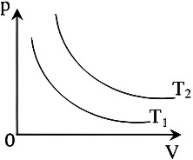
Câu 9: Đồ thị biểu diễn hai đường đẳng nhiệt của cùng một lượng khí lí tưởng biểu diễn như hình vẽ. Mối quan hệ về nhiệt độ của hai đường đẳng nhiệt này là
A. T₂ > T₁. B. T₂ = T₁.
C. T₂ < T₁. D. T₂ ≤ T₁.
Câu 10: Một lượng khí có áp suất 750 mmHg, nhiệt độ 37∘C và thể tích 70 cm³. Thể tích khí ở điều kiện tiêu chuẩn (nhiệt độ 0∘C và áp suất 760 mmHg) có giá trị gần bằng
A. 22,4 cm³. B. 32,7 cm³. C. 60,8 cm³. D. 78 cm³.
Câu 11: Gọi p suất chất khí, μ là mật độ của phân tử khí, m là khối lượng của chất khí, $\overline{v^{2}}$ là trung bình của bình phương tốc độ, k là hằng số Boltzmann, T là nhiệt độ tuyệt đối Công thức nào sau đây mô tả đúng mối liên hệ giữa các đại lượng?
A. $p=\frac{2}{3}μm\overline{v^{2}}$ B. p = 3μkT. C. p = μkT. D. $p=\frac{3}{2}μm\overline{v^{2}}$
Câu 12: Động năng trung bình của phân tử khí lí tưởng ở 37∘C có giá trị là
A. 5,21.10⁻²² J. B. 6,42. 10⁻²¹ J. C. 6, 24.10²³ J. D. 5,12.10²³ J.
Câu 13: Hình vẽ nào dưới đây biểu diễn đúng hướng của véc tơ cảm ứng từ tại M gây bởi dòng điện trong dây dẫn thẳng dài vô hạn?
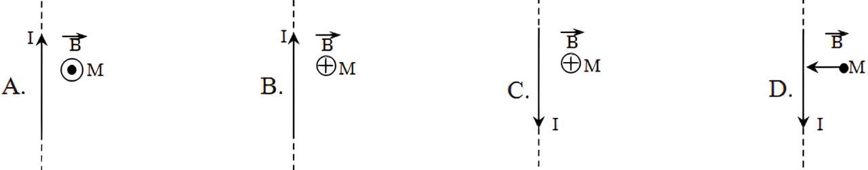
A. Hình A B. Hình B C. Hình C D. Hình D
Câu 14: Hình nào sau đây biểu diễn không đúng vectơ lực từ tác dụng lên đoạn dây dẫn mang dòng điện đặt trong từ trường đều
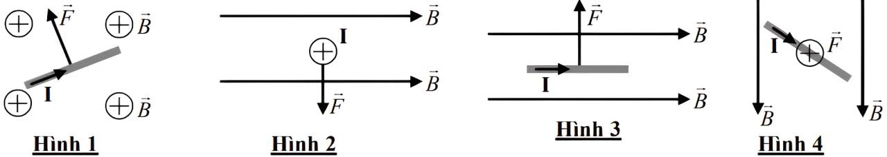
A. Hình 1. B. Hình 2. C. Hình 3. D. Hình 4.
Câu 15: Một quả bóng có dung tích 2,5 lít. Người ta bơm không khí ở áp suất 10⁵ Pa vào bóng. Mỗi lần bơm được 150 cm³ không khí. Tính áp suất của không khí trong quả bóng sau 50 lần bơm. Coi quả bóng trước khi bơm không có không khí và nhiệt độ trong quả bóng không thay đổi.
A. 25.10⁵ Pa. B. 25.10⁵ Pa. C. 2, 5.10⁵ Pa. D. 3.10⁵ Pa.
Câu 16: Ba chất lỏng không tác dụng hóa học với nhau và được trộn lẫn vào nhau trong một nhiệt lượng kế; chúng có khối lượng lần lượt là m₁ = 1 kg, m₂ = 10 kg, m₃ = 5 kg có nhiệt dung riêng lần lượt là c₁ = 2000 J/kgK; c₂ = 4000 J/kgK; c₃ = 2500 J/kgK và có nhiệt độ là t₁ = 6∘; t₂ = 20∘; t₃ = −60∘. Bỏ qua sự trao đổi nhiệt với nhiệt lượng kế và với môi trường. Nhiệt độ của hỗn hợp khi xảy ra cân bằng nhiệt xấp xỉ
A. −2, 5∘C. B. −1, 9∘C. C. 1, 1∘C. D. 3, 5∘C.

Câu 17: Khí helium có khối lượng mol phân tử là 4 g/mol. Coi các phân tử khí là giống nhau. Trung bình của bình phương tốc độ trong chuyển động nhiệt của phân tử khí helium ở nhiệt độ 320 K là
A. 1,995. 10⁶ m²/s² B. 2,01. 10⁶ m²/s² C. 2010 m²/s² D. 2020 m²/s²
Câu 18: Treo đoạn dây dẫn có chiều dài ℓ = 10 cm, khối lượng m = 5 g bằng hai dây mảnh, nhẹ sao cho dây dẫn nằm ngang. Biết cảm ứng từ của từ trường hướng thẳng đứng xuống dưới, có độ lớn B = 0,5 T và dòng điện đi qua dây dẫn là I = 1 A. Lấy g = 10 m/s² thì góc lệch của dây treo so với phương thẳng đứng là
A. 30⁰ B. 45⁰ C. 60∘ D. 90∘
PHẦN II. Câu trắc nghiệm đúng sai. Thí sinh trả lời từ câu 1 đến câu 4. Trong mỗi ý a), b), c), d) ở mỗi câu, thí sinh chọn đúng hoặc sai.
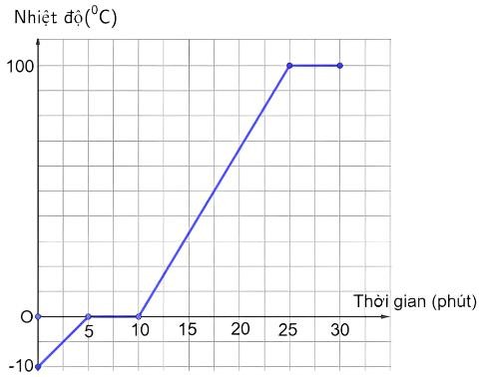
Câu 1: Cho đồ thị biểu diễn sự thay đổi nhiệt độ của nước theo thời gian đun như hình bên. Biết nhiệt độ nóng chảy của nước đá là 0∘C, nhiệt độ sôi của nước là 100∘C.
- Từ phút thứ 0 đến phút thứ 5 nước ở thể rắn.
- Từ phút thứ 5 đến phút thứ 10 xảy ra quá trình nóng chảy
- Từ phút thứ 10 đến phút thứ 25 nước ở thể rắn
- Từ phút thứ 25 đến phút thứ 30 xảy ra quá trình sôi

Câu 2: Cung cấp nhiệt lượng 2,5 J cho một khối khí trong một xilanh đặt nằm ngang như hình vẽ. Chất khí nở ra đẩy pít-tông đi một đoạn 5,0 cm. Biết lực ma sát giữa pít-tông và xilanh có độ lớn là 20,0 N, diện tích tiết diện của pít-tông là 2,0 cm². Coi pít-tông chuyển động thẳng đều và áp suất bên phải pít - tông bằng 0. Trong các phát biểu sau, phát biểu nào là đúng, phát biểu nào là sai?
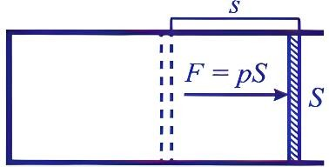
- Công của khối khí thực hiện là 1,0 J.
- Độ biến thiên nội năng của khối khí là 0,50 J.
- Trong quá trình dãn nở, áp suất của chất khí là 1, 0.10⁵ Pa.
- Thể tích khí trong xilanh tăng 5,0 lít.
Câu 3: Một hệ làm nóng nước bằng năng lượng mặt trời có hiệu suất chuyển đổi 25%; cường độ bức xạ mặt trời lên bộ thu nhiệt là 1000 W/m²; diện tích bộ thu là 5 m². Cho nhiệt dung riêng của nước là 4200 J/(kg. K).
- Công suất bức xạ chiếu lên bộ thu nhiệt là 5000 W.
- Trong 1,00 h, năng lượng mặt trời chiếu lên bộ thu nhiệt là 18 MJ.
- Trong 1,00 h, phần năng lượng chuyển thành năng lượng nhiệt là 5 MJ.
- Nếu hệ thống đó, làm nóng 30,0 kg nước thì trong khoảng thời gian 1,00 giờ nhiệt độ của nước tăng thêm 30∘C.
Câu 4: Có 16 g khí oxygen ở nhiệt độ 27∘C, áp suất 3. 10⁵ Pa. Sau khi đun nóng đẳng áp, khối khí có thể tích là 10 lít. Biết khối lượng mol phân tử của khí oxygen là 32 g/mol và hằng số khí R = 8,31 J/mol.K.
- Thể tích của khối khí trước khi đun nóng là 4,5 lít
- Khối lượng riêng của lượng khí trên trước khi đun nóng xấp xỉ 3,85 kg/m³
- Nhiệt độ của khối khí sau khi đun nóng xấp xỉ 722 K
- Nếu tiếp tục đun nóng khối khí đến nhiệt độ 477∘C và giữ nguyên thể tích khí là 10 lít. Áp suất chất khí lúc này là 7, 5.10³ Pa
PHẦN III. Câu trắc nghiệm trả lời ngắn. Thí sinh trả lời từ câu 1 đến câu 6.
Câu 1: Một đoạn dây dẫn dài 20 cm được đặt trong từ trường đều và vuông góc với vectơ cảm ứng từ. Dòng điện qua dây dẫn có cường độ 0,5 A. Lực từ tác dụng lên đoạn dây này là F = 0,002 N. Xác định độ lớn cảm ứng từ B của từ trường.
Câu 2: Một lượng khí lí tưởng có thể tích 2,1 lít và áp suất 1 atm. Người ta nén đẳng nhiệt khí tới áp suất 3 atm. Thể tích của khí sau khi nén là bao nhiêu lít?
Câu 3: Có 0,5 lít nước ở nhiệt độ 30∘C, nhiệt lượng tổng cộng cần cung cấp để nó biến hoàn toàn thành hơi ở nhiệt độ sôi 100∘C là bao nhiêu kJ. Biết nhiệt dung riêng của nước là 4200 J/(kg. K ) và khối lượng riêng ρ = 10³ kg/m³, nhiệt hóa hơi riêng của nước là 2, 3.10⁶ J/kg.
Câu 4: Vào những ngày trời nắng nóng, nhiệt độ không khí ngoài sân là 45∘C, trong khi nhiệt độ không khí trong nhà là 27∘C. Giả sử áp suất không khí trong nhà và ngoài sân là như nhau. Khối lượng riêng của không khí trong nhà lớn hơn khối lượng riêng của không khí ngoài sân bao nhiêu lần?
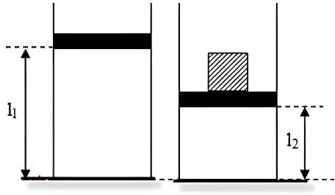
Câu 5: Một bình thủy tinh hình trụ tiết diện 100 cm² chứa khí lí tưởng bị chặn với tấm chắn có khối lượng không đáng kể, áp suất, nhiệt độ, chiều cao của cột không khí bên trong bình lần lượt là 1 atm, 30∘C và 60 cm. Đặt lên tấm chắn vật có trọng lượng 500 N, cột khí bên trong bình có chiều cao 30 cm. Nhiệt độ của khí bên trong bình là bao nhiêu độ K (làm tròn đến hàng đơn vị)
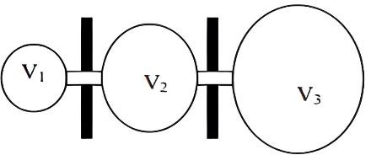
Câu 6: Có ba bình thể tích V₁ = V, V₂ = 2V, V₃ = 3V, thông với nhau nhưng cách nhiệt đối với nhau và với môi trường bên ngoài. Ban đầu các bình chứa khí ở cùng nhiệt độ T₀ và áp suất p₀ = 1 atm. Người ta giữ nguyên nhiệt độ bình 1, nâng nhiệt độ bình 2 lên đến 2T₀ và bình 3 lên đến 3T₀. Áp suất mới trong các bình bằng bao nhiêu atm?

ĐỀ VẬT LÝ LƯƠNG THẾ VINH – HÀ NỘI 2024-2025
PHẦN I. Câu trắc nghiệm nhiều phương án lựa chọn. Thí sinh trả lời từ câu 1 đến câu 18. Mỗi câu hỏi thí sinh chỉ chọn một phương án.
Câu 1: Trong các chất sau, chất nào không phải là chất rắn kết tinh
A. Muối ăn B. Thuỷ tinh C. Kim cương D. Thạch anh
Hướng dẫn
Thủy tỉnh là chất rắn vô định hình. Chọn B
Câu 2: Đặc điểm nào sau đây là đặc điểm của thể lỏng?
- Khoảng cách giữa các phân tử rất lớn so với kích thước của chúng.
- Lực tương tác phân tử yếu hơn lực tương tác phân tử ở thể rắn.
- Không có thể tích và hình dạng riêng xác định.
- Các phân tử dao động xung quanh vị trí cân bằng xác định.
Hướng dẫn
Chọn B
Câu 3: Khi quan sát sự nóng chảy của nước đá tại nhiệt độ nóng chảy, trong suốt thời gian nóng chảy thì:
- Nhiệt độ của nước đá tăng.
- Nhiệt độ của nước đá giảm.
- Nhiệt độ của nước không thay đổi.
- Nhiệt độ của nước đá ban đầu tăng sau đó giảm
Hướng dẫn
Chọn C
Câu 4: Sử dụng hai nhiệt kế rượu có độ chia từ 0∘C tới 100∘C, hình vẽ nào trong hình bên dưới phù hợp với trường hợp nhiệt kế 1 được đặt vào một cốc đựng nước nóng còn nhiệt kế 2 được đặt vào một cốc nước lạnh?

A. Hình B B. Hình C C. Hình A D. Hình D
Hướng dẫn
Chọn D

Câu 5: Hiện tượng quả bóng bàn bị móp (nhưng chưa bị thủng) khi thả vào cốc nước nóng sẽ phồng trở lại là do nội năng của chất khí bên trong quả bóng
A. Tăng lên. B. Giảm xuống.
C. Không thay đổi. D. Giảm đi hai lần.
Hướng dẫn
Chọn A

Câu 6: Theo định luật I nhiệt động lực học có công thức ΔU = Q + A. Quá trình nào sau đây diễn tả quá trình biến thiên nội năng khi hệ nhận công và truyền nhiệt lượng:
A. ΔU = Q + A khi Q > 0 và A > 0 B. ΔU = Q + A khi Q > 0 và A < 0
C. ΔU = Q + A khi Q < 0 và A > 0 D. ΔU = Q + A khi Q < 0 và A < 0
Hướng dẫn
Chọn C
Câu 7: Biết nhiệt nóng chảy riêng của nước đá là λ = 3,4. 10⁵ J/kg. Nhiệt lượng Q cần cung cấp để làm nóng chảy 200 g nước đá ở 0∘C bằng
A. 0,34. 10³ J. B. 340.10⁵ J. C. 68.10⁷ J. D. 68.10³ J.
Hướng dẫn
$Q=mλ=0,2.3,4.{10}^{5}=68.{10}^{3}J$ . Chọn D
Câu 8: Biết nhiệt hóa hơi riêng của nước là L = 2,3. 10⁶ J/kg. Nhiệt lượng cần cung cấp để làm bay hơi hoàn toàn 300 g nước ở 100∘C là
A. 69.10⁶J. B. 6, 9.10⁵ J. C. 2,3. 10⁶ J. D. 0,23. 10⁴ J.
Hướng dẫn
$Q=mL=0,3.2,3.{10}^{6}=6,9.{10}^{5}J$ . Chọn B

Câu 9: Đồ thị biểu diễn hai đường đẳng nhiệt của cùng một lượng khí lí tưởng biểu diễn như hình vẽ. Mối quan hệ về nhiệt độ của hai đường đẳng nhiệt này là
A. T₂ > T₁. B. T₂ = T₁.
C. T₂ < T₁. D. T₂ ≤ T₁.
Hướng dẫn
Chọn A
Câu 10: Một lượng khí có áp suất 750 mmHg, nhiệt độ 37∘C và thể tích 70 cm³. Thể tích khí ở điều kiện tiêu chuẩn (nhiệt độ 0∘C và áp suất 760 mmHg) có giá trị gần bằng
A. 22,4 cm³. B. 32,7 cm³. C. 60,8 cm³. D. 78 cm³.
Hướng dẫn
$\frac{pV}{T}=const⇒\frac{750.70}{37+273,15}=\frac{760.V}{273,15}⇒V≈60,8cm^{3}$ . Chọn C
Câu 11: Gọi p suất chất khí, μ là mật độ của phân tử khí, m là khối lượng của chất khí, $\overline{v^{2}}$ là trung bình của bình phương tốc độ, k là hằng số Boltzmann, T là nhiệt độ tuyệt đối Công thức nào sau đây mô tả đúng mối liên hệ giữa các đại lượng?
A. $p=\frac{2}{3}μm\overline{v^{2}}$ B. p = 3μkT. C. p = μkT. D. $p=\frac{3}{2}μm\overline{v^{2}}$
Hướng dẫn
Chọn C
Câu 12: Động năng trung bình của phân tử khí lí tưởng ở 37∘C có giá trị là
A. 5,21.10⁻²² J. B. 6,42. 10⁻²¹ J. C. 6, 24.10²³ J. D. 5,12.10²³ J.
Hướng dẫn
Động năng tịnh tiến trung bình $W_{d}=\frac{3}{2}kT=\frac{3}{2}.1,38.{10}^{-23}.(37+273,15)≈6,42.{10}^{-21}J$ . Chọn B

Câu 13: Hình vẽ nào dưới đây biểu diễn đúng hướng của véc tơ cảm ứng từ tại M gây bởi dòng điện trong dây dẫn thẳng dài vô hạn?

A. Hình A B. Hình B C. Hình C D. Hình D
Hướng dẫn
Áp dụng quy tắc nắm tay phải . Chọn B
Câu 14: Hình nào sau đây biểu diễn không đúng vectơ lực từ tác dụng lên đoạn dây dẫn mang dòng điện đặt trong từ trường đều

A. Hình 1. B. Hình 2. C. Hình 3. D. Hình 4.
Hướng dẫn
Hình 3 không chịu tác dụng của lực từ . Chọn C
Câu 15: Một quả bóng có dung tích 2,5 lít. Người ta bơm không khí ở áp suất 10⁵ Pa vào bóng. Mỗi lần bơm được 150 cm³ không khí. Tính áp suất của không khí trong quả bóng sau 50 lần bơm. Coi quả bóng trước khi bơm không có không khí và nhiệt độ trong quả bóng không thay đổi.
A. 25.10⁵ Pa. B. 25.10⁵ Pa. C. 2, 5.10⁵ Pa. D. 3.10⁵ Pa.
Hướng dẫn
$pV=const⇒{10}^{5}.0,15.50=p.2,5⇒p=3.{10}^{5}Pa$. Chọn D
Câu 16: Ba chất lỏng không tác dụng hóa học với nhau và được trộn lẫn vào nhau trong một nhiệt lượng kế; chúng có khối lượng lần lượt là m₁ = 1 kg, m₂ = 10 kg, m₃ = 5 kg có nhiệt dung riêng lần lượt là c₁ = 2000 J/kgK; c₂ = 4000 J/kgK; c₃ = 2500 J/kgK và có nhiệt độ là t₁ = 6∘; t₂ = 20∘; t₃ = −60∘. Bỏ qua sự trao đổi nhiệt với nhiệt lượng kế và với môi trường. Nhiệt độ của hỗn hợp khi xảy ra cân bằng nhiệt xấp xỉ
A. −2, 5∘C. B. −1, 9∘C. C. 1, 1∘C. D. 3, 5∘C.
Hướng dẫn
$t=\frac{m_{1}c_{1}t_{1}+m_{2}c_{2}t_{2}+m_{3}c_{3}t_{3}}{m_{1}c_{1}+m_{2}c_{2}+m_{3}c_{3}}=\frac{1.2000.6+10.4000.20+5.2500.(-60)}{1.2000+10.4000+5.2500}≈1,1℃$. Chọn C
Câu 17: Khí helium có khối lượng mol phân tử là 4 g/mol. Coi các phân tử khí là giống nhau. Trung bình của bình phương tốc độ trong chuyển động nhiệt của phân tử khí helium ở nhiệt độ 320 K là
A. 1,995. 10⁶ m²/s² B. 2,01. 10⁶ m²/s² C. 2010 m²/s² D. 2020 m²/s²
Hướng dẫn
$\overline{v^{2}}=\frac{3RT}{M}=\frac{3.8,314.320}{4.{10}^{-3}}≈1,995.{10}^{6}m^{2}/s^{2}$ . Chọn A

Câu 18: Treo đoạn dây dẫn có chiều dài ℓ = 10 cm, khối lượng m = 5 g bằng hai dây mảnh, nhẹ sao cho dây dẫn nằm ngang. Biết cảm ứng từ của từ trường hướng thẳng đứng xuống dưới, có độ lớn B = 0,5 T và dòng điện đi qua dây dẫn là I = 1 A. Lấy g = 10 m/s² thì góc lệch của dây treo so với phương thẳng đứng là
A. 30⁰ B. 45⁰ C. 60∘ D. 90∘
Hướng dẫn
$\tan{α=\frac{F}{P}=\frac{BIl}{m\text{g}}=\frac{0,5.1.0,1}{5.{10}^{-3}.10}}=1⇒α={45}^{0}$ . Chọn B
PHẦN II. Câu trắc nghiệm đúng sai. Thí sinh trả lời từ câu 1 đến câu 4. Trong mỗi ý a), b), c), d) ở mỗi câu, thí sinh chọn đúng hoặc sai.

Câu 1: Cho đồ thị biểu diễn sự thay đổi nhiệt độ của nước theo thời gian đun như hình bên. Biết nhiệt độ nóng chảy của nước đá là 0∘C, nhiệt độ sôi của nước là 100∘C.
- Từ phút thứ 0 đến phút thứ 5 nước ở thể rắn.
- Từ phút thứ 5 đến phút thứ 10 xảy ra quá trình nóng chảy
- Từ phút thứ 10 đến phút thứ 25 nước ở thể rắn
- Từ phút thứ 25 đến phút thứ 30 xảy ra quá trình sôi
Hướng dẫn
a) Đúng
b) Đúng
c) Sai. Từ phút thứ 10 đến phút thứ 25 nước ở thể lỏng
d) Đúng
Câu 2: Cung cấp nhiệt lượng 2,5 J cho một khối khí trong một xilanh đặt nằm ngang như hình vẽ. Chất khí nở ra đẩy pít-tông đi một đoạn 5,0 cm. Biết lực ma sát giữa pít-tông và xilanh có độ lớn là 20,0 N, diện tích tiết diện của pít-tông là 2,0 cm². Coi pít-tông chuyển động thẳng đều và áp suất bên phải pít - tông bằng 0. Trong các phát biểu sau, phát biểu nào là đúng, phát biểu nào là sai?

- Công của khối khí thực hiện là 1,0 J.
- Độ biến thiên nội năng của khối khí là 0,50 J.
- Trong quá trình dãn nở, áp suất của chất khí là 1, 0.10⁵ Pa.
- Thể tích khí trong xilanh tăng 5,0 lít.
Hướng dẫn
$\left|A\right|=F.s=20.0,05=1J⇒A=-1J⇒$ a) Đúng
$∆U=Q+A=2,5-1=1,5J⇒$ b)Sai
$p=\frac{F}{s} =\frac{20}{2.{10}^{-4}}={10}^{5}Pa⇒$ c) Đúng
$A=p∆V⇒1={10}^{5}.∆V⇒∆V={10}^{-5}m^{3}=0,01 lít⇒$ d) Sai
Câu 3: Một hệ làm nóng nước bằng năng lượng mặt trời có hiệu suất chuyển đổi 25%; cường độ bức xạ mặt trời lên bộ thu nhiệt là 1000 W/m²; diện tích bộ thu là 5 m². Cho nhiệt dung riêng của nước là 4200 J/(kg. K).
- Công suất bức xạ chiếu lên bộ thu nhiệt là 5000 W.
- Trong 1,00 h, năng lượng mặt trời chiếu lên bộ thu nhiệt là 18 MJ.
- Trong 1,00 h, phần năng lượng chuyển thành năng lượng nhiệt là 5 MJ.
- Nếu hệ thống đó, làm nóng 30,0 kg nước thì trong khoảng thời gian 1,00 giờ nhiệt độ của nước tăng thêm 30∘C.
Hướng dẫn
$P=IS=1000.5=5000W⇒$ a) Đúng
$A=Pt=5000.60.60=18.{10}^{6}J=18MJ⇒$ b) Đúng
$Q=HA=0,25.18=4,5MJ⇒$ c) Sai
$Q=mc∆t⇒4,5.{10}^{6}=30.4200.∆t⇒∆t≈35,7℃⇒$ d) Sai
Câu 4: Có 16 g khí oxygen ở nhiệt độ 27∘C, áp suất 3. 10⁵ Pa. Sau khi đun nóng đẳng áp, khối khí có thể tích là 10 lít. Biết khối lượng mol phân tử của khí oxygen là 32 g/mol và hằng số khí R = 8,31 J/mol.K.
- Thể tích của khối khí trước khi đun nóng là 4,5 lít
- Khối lượng riêng của lượng khí trên trước khi đun nóng xấp xỉ 3,85 kg/m³
- Nhiệt độ của khối khí sau khi đun nóng xấp xỉ 722 K
- Nếu tiếp tục đun nóng khối khí đến nhiệt độ 477∘C và giữ nguyên thể tích khí là 10 lít. Áp suất chất khí lúc này là 7, 5.10³ Pa
Hướng dẫn
$n=\frac{m}{M}=\frac{16}{32}=0,5 mol$
$\frac{pV}{T}=nR⇒\frac{3.{10}^{5}.V}{27+273,15}=0,5.8,31⇒V≈4,157.{10}^{-3}m^{3}≈4,157 lít⇒$ a) Sai
$D=\frac{m}{V}=\frac{16.{10}^{-3}}{4,155.{10}^{-3}}≈3,85k\text{g}/m^{3}⇒$ b) Đúng
$\frac{pV_{c}}{T_{c}}=nR⇒\frac{3.{10}^{5}.10.{10}^{-3}}{T_{c}}=0,5.8,31⇒T_{c}≈722K⇒$ c) Đúng
Khi tăng nhiệt độ và giữ nguyên thể tích thì áp suất tăng $⇒p_{d}>3.{10}^{5}Pa⇒$ d) Sai
PHẦN III. Câu trắc nghiệm trả lời ngắn. Thí sinh trả lời từ câu 1 đến câu 6.
Câu 1: Một đoạn dây dẫn dài 20 cm được đặt trong từ trường đều và vuông góc với vectơ cảm ứng từ. Dòng điện qua dây dẫn có cường độ 0,5 A. Lực từ tác dụng lên đoạn dây này là F = 0,002 N. Xác định độ lớn cảm ứng từ B của từ trường.
Hướng dẫn
$$F=BIl⇒0,002 = B.0,5.0,2⇒B=0,02T$$
Trả lời ngắn: 0,02
Câu 2: Một lượng khí lí tưởng có thể tích 2,1 lít và áp suất 1 atm. Người ta nén đẳng nhiệt khí tới áp suất 3 atm. Thể tích của khí sau khi nén là bao nhiêu lít?
Hướng dẫn
Đẳng nhiệt $⇒pV=const⇒1.2,1=3.V⇒V=0,7 lít$
Trả lời ngắn: 0,7
Câu 3: Có 0,5 lít nước ở nhiệt độ 30∘C, nhiệt lượng tổng cộng cần cung cấp để nó biến hoàn toàn thành hơi ở nhiệt độ sôi 100∘C là bao nhiêu kJ. Biết nhiệt dung riêng của nước là 4200 J/(kg. K ) và khối lượng riêng ρ = 10³ kg/m³, nhiệt hóa hơi riêng của nước là 2, 3.10⁶ J/kg.
Hướng dẫn
$$m=VD=0,5.{10}^{-3}.{10}^{3}=0,5kg$$
$$Q=mc∆t+mL=0,5.4200.(100-30)+0,5.2,3.{10}^{6}=1297000J=1297kJ$$
Trả lời ngắn: 1297
Câu 4: Vào những ngày trời nắng nóng, nhiệt độ không khí ngoài sân là 45∘C, trong khi nhiệt độ không khí trong nhà là 27∘C. Giả sử áp suất không khí trong nhà và ngoài sân là như nhau. Khối lượng riêng của không khí trong nhà lớn hơn khối lượng riêng của không khí ngoài sân bao nhiêu lần?
Hướng dẫn
$$\frac{p}{DT}=\frac{R}{M}⇒DT = const⇒D_{nhà}.(27+273)=D_{sân}.(45+273)⇒\frac{D_{nhà}}{D_{sân}}=1,06$$
Trả lời ngắn: 1,06

Câu 5: Một bình thủy tinh hình trụ tiết diện 100 cm² chứa khí lí tưởng bị chặn với tấm chắn có khối lượng không đáng kể, áp suất, nhiệt độ, chiều cao của cột không khí bên trong bình lần lượt là 1 atm, 30∘C và 60 cm. Đặt lên tấm chắn vật có trọng lượng 500 N, cột khí bên trong bình có chiều cao 30 cm. Nhiệt độ của khí bên trong bình là bao nhiêu độ K (làm tròn đến hàng đơn vị)
Hướng dẫn
$$p$$ | $$V$$ | $$T$$
$$p_{0}=101325 Pa$$ | $$S.60$$ | $$30+273=303 K$$
$$p_{0}+\frac{F}{S}=101325+\frac{500}{100.{10}^{-4}}=151325 Pa$$ | $$S.30$$ | $$T_{2}$$
$$\frac{pV}{T}=const⇒\frac{101325.60}{303}=\frac{151325.30}{T_{2}}⇒T_{2}≈226K$$
Trả lời ngắn: 226

Câu 6: Có ba bình thể tích V₁ = V, V₂ = 2V, V₃ = 3V, thông với nhau nhưng cách nhiệt đối với nhau và với môi trường bên ngoài. Ban đầu các bình chứa khí ở cùng nhiệt độ T₀ và áp suất p₀ = 1 atm. Người ta giữ nguyên nhiệt độ bình 1, nâng nhiệt độ bình 2 lên đến 2T₀ và bình 3 lên đến 3T₀. Áp suất mới trong các bình bằng bao nhiêu atm?
Hướng dẫn
$$n=n_{1}+n_{2}+n_{3}⇒\frac{p_{0}.6V}{T_{0}}=\frac{p.V}{T_{0}}+\frac{p.2V}{2T_{0}}+\frac{p.3V}{{3T}_{0}}⇒p=2p_{0}=2atm$$
Trả lời ngắn: 2

